5. HAHMON VAIHTAMINEN TIETOVISAan

ESIMERKKI
Tämän koodausoppimateriaalin oppitunneilla 2, 3 ja 4 tehty valmis tehosteita lukuun ottamatta. Seuraavalla neljällä oppitunnilla (5, 6, 7 ja 8) tietovisaan lisätään runsaasti erilaisia tehosteita. Tietovisan ääni- ja kuvamaisemaa voi muokata omien mieltymystensä mukaan. On suositeltavaa, että hahmon vaihtaminen sekä taustojen ja äänien lisääminen tehdään samaan projektitiedostoon. Jos et voi tallentaa omaa projektiasi, käännythän opettajasi puoleen.
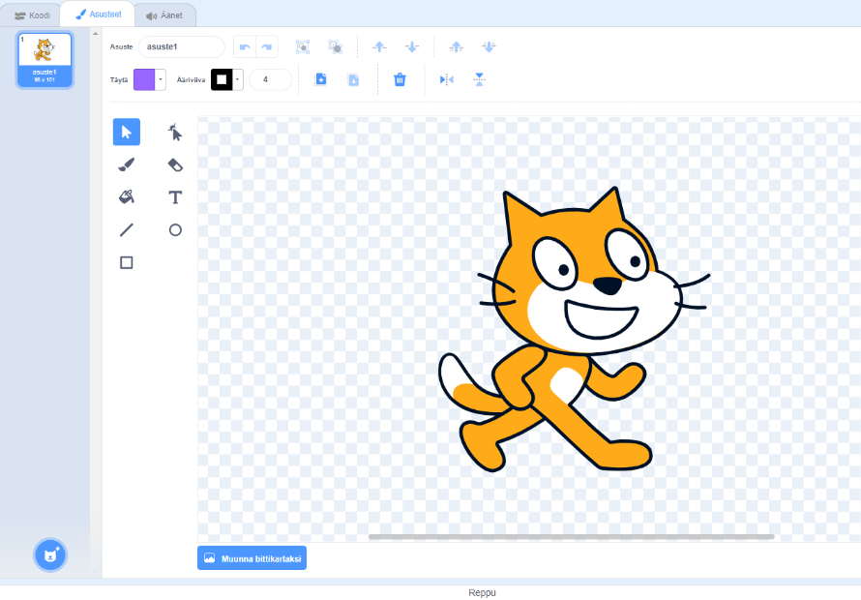
Seuraavaksi vaihdamme hahmoa, joka kyselee tietokilpailukysymyksiä.Hahmon valinnan voi tehdä jo ennen koko tietovisakoodin tekemistä, mutta koska Scratchissa hahmo on oletuksena kissa, olemme tehneet ohjeet käyttäen kissaa. Kissan voi vaihtaa kuitenkin toiseen missä vaiheessa tahansa. Se tehdään muokkaamalla kissan asustetta sivuston oikeassa yläreunassa (kuvat 1). Tämän jälkeen aukeavalta asusteet -välilehdeltä pääsee valitsemaan hahmolleen uuden ulkomuodon (kuva 2).
Kuva 2: Asusteen vaihtaminen
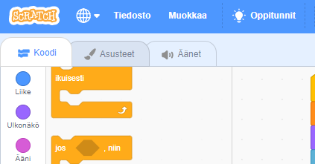
Kuva 1: Asusteet -välilehden sijainti
Asusteen voi vaihtaa täällä

Eri hahmovaihtoehtoja löydät täältä

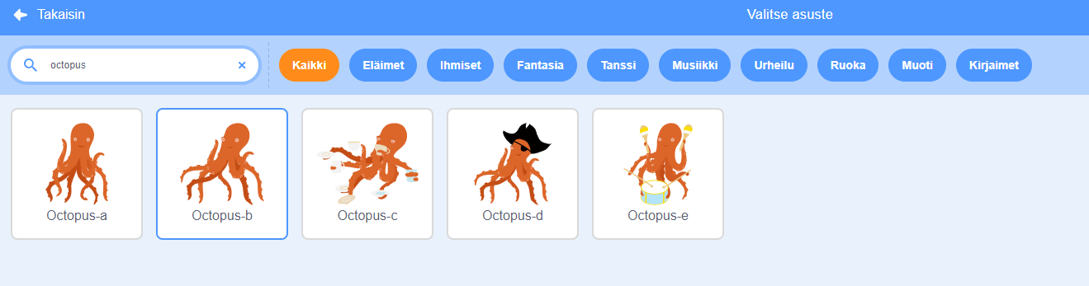
Scratchissa on kohtuullisen kattava hahmokirjasto, josta voi valita itselleen mieluisan selaamalla tai käyttämällä englanninkielistä hakusanaa (kuva 3). Hahmo valitaan klikkaamalla sitä hiirellä. Valittu hahmo on tämän jälkeen valittuna oletusarvoisesti, ellei sitä päätetä erikseen vaihtaa.
Kuva 3: Scratchin hahmokirjasto

Seuraavan sivun harjoitustehtävissä tarvitset täysin valmista tietovisaa. Jos sinulla ei ole sellaista tallessa, voit käyttää tämän sivun QR-koodia.
Kuva 4: QR-kood, valmis tietovisa hahmon vaihtamiseen

Harjoitustehtävä 1
Vaihda tietovisaasi itsellesi mieluisin hahmo. Kokeile miltä eri hahmot näyttävät.

Harjoitustehtävä 2
Voit muokata hahmosi kokoa Scratch-sivusto oikeassa reunassa valkokankaan alta. Oletusarvoinen koko hahmolle on 100. Hahmon sijaintia valkokankaalla voi vaihtaa siirtelemällä sitä valkokankaalla.

Harjoitustehtävä 3
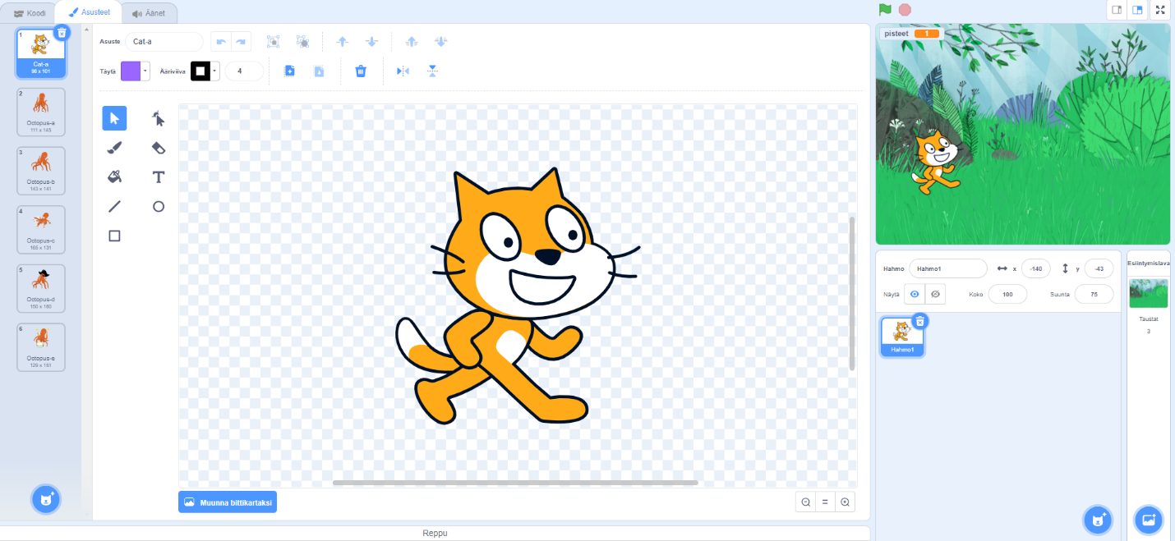
Hahmon asustetta voi vaihtaa kesken tietovisaa. Määritä hahmo vaihtamaan asustetta kesken tietovisaa, kun saavutat tietyn pistemäärän (ks. koodarin tietolaatikko). Käytä hahmokirjasta sellaista hahmoa, jolla on useita eri asentoja, kuten mustekalalla kuvassa 2. Hahmon asusteen voi määrittää koodiin käyttämällä 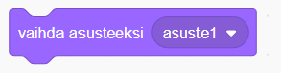-lohkoa. Lohkon voi lisätä mihin tahansa kohtaan koodia. Kaikki lisäämäsi eri asusteet näet ”asusteet” -välilehdellä (kuva 5).
KOODARIN TIETOLAATIKKO
Ohjelmointia voi ajatella myös tapahtumina. Tällöin koodi ei välttämättä olekaan jonomaista komentoriviä, vaan koodi sisältää tapahtumia, jotka ovat seurausta jostakin muusta tapahtumasta.
Kuva 5: asusteet kuvan vasemmassa reunassa

